上机四

题目：顺序栈和循环队列的基本运算

内容：构建顺序栈类型，实现顺序栈的初始化、判满、判空、入栈、出栈、读取栈顶元素运算，基于顺序栈实现表达式或文本中括号是否匹配的检验；构建循环队列类型，实现循环队列的初始化、判满、判空、入队、出队、读取队头元素、读取队尾元素的运算，基于循环队列实现杨辉三角形N行数据的输出。

要求：
（1）栈中数据元素的类型统一抽象表示为SElemType类型，在程序中将SElemType类型具体化为char类型
（2）队列中数据元素的类型统一抽象表示为QElemType类型，在程序中将QElemType类型具体化为int类型
（3）将栈和队列的基本运算分别封装在stack.h和queue.h文件中，源程序直接#include “stack.h”和#include “queue.h”
（4）提交1个源程序文件，2个头文件（stack.h和queue.h）。

注意.h文件的生成：
（1）先设计一程序，假设文件名为“XXX.cpp”，包含：顺序栈类型的构建，顺序栈的基本运算，主函数，在主函数中调用测试顺序栈的基本运算，保证顺序栈的基本运算正确。
（2）将“XXX.cpp”另存为“stack.h”，另存的时候选保存类型为“Header files”，然后删除文件里的#include <stdio.h>，typedef int SElemType; ，main()函数等；只留下顺序栈基本运算涉及的内容（参考下图框架）后再次保存。
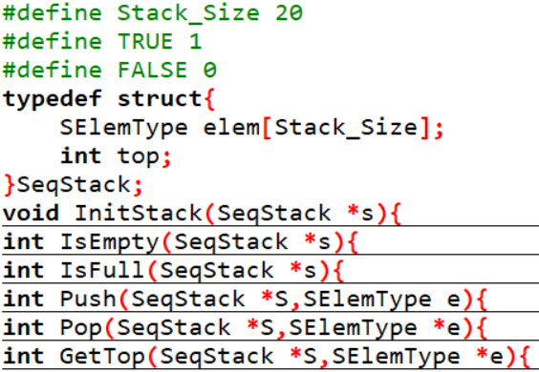
- 文件“queue.h”的生成类似上述两步。
- 在基于顺序栈、基于队列的应用问题解决的源程序里就可以使用stack.h和queue.h文件，参考下图：
